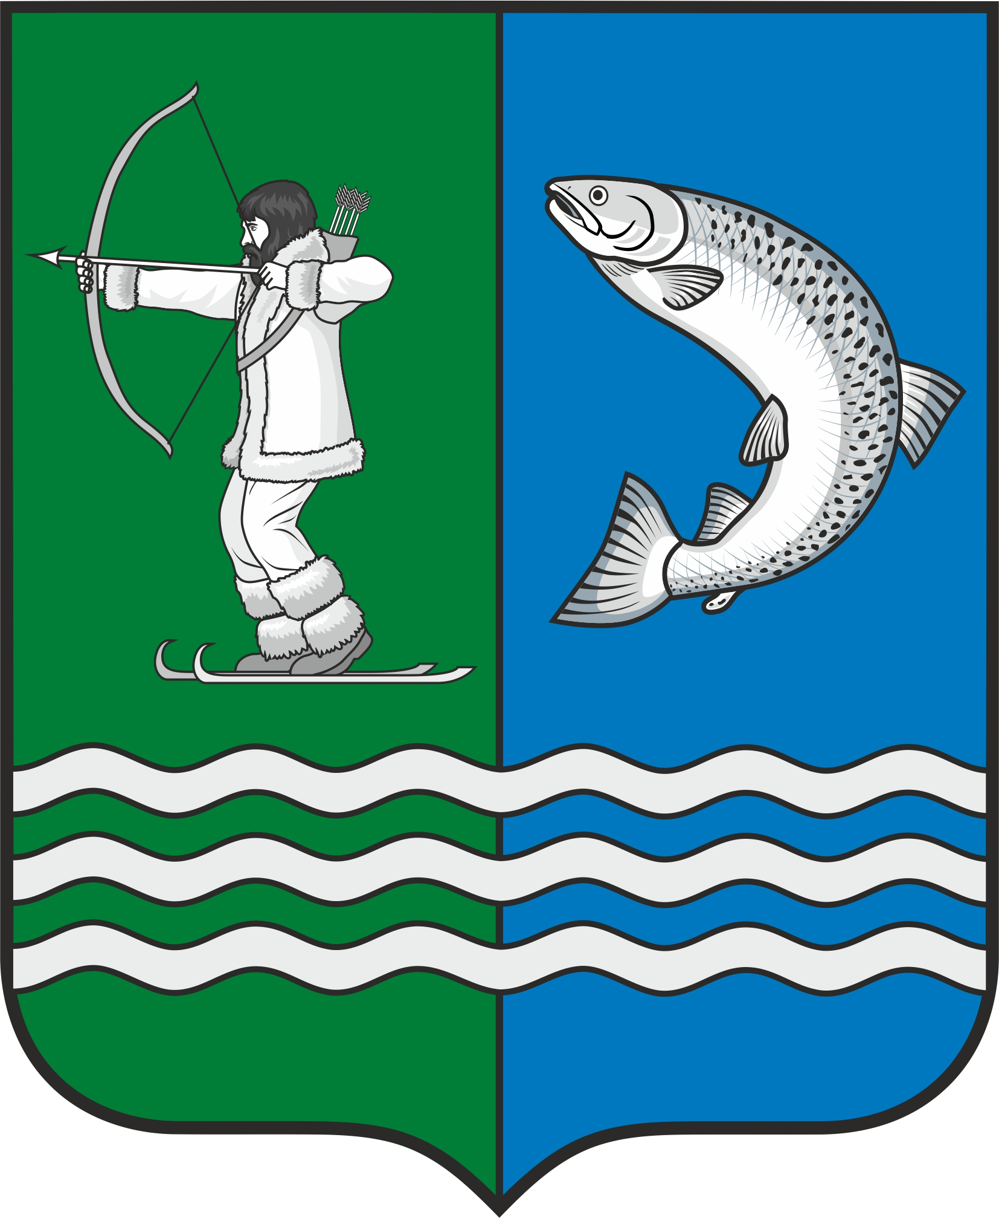
Российская Федерация
Республика Карелия

С О В Е Т
БЕЛОМОРСКОГО МУНИЦИПАЛЬНОГО ОКРУГА

Р Е Ш Е Н И Е
VIII сессии I созыва

от 29 декабря 2023 года № 59
г. Беломорск

О внесении изменений в Решение VI сессии I созыва Совета Беломорского муниципального округа от 15 декабря 2023 года № 40.

В соответствии с Федеральным законом от 31 июля 2020 года № 248-ФЗ «О государственном контроле (надзоре) и муниципальном контроле в Российской Федерации»

СОВЕТ РЕШИЛ:

- Внести в Положение о муниципальном контроле в сфере благоустройства на территории Беломорского муниципального округа Республики Карелия, утвержденное Решением VI сессии I созыва Совета Беломорского муниципального округа от 15 декабря 2023 года № 40 «Об утверждении «Положения о муниципальном контроле в сфере благоустройства на территории Беломорского муниципального округа Республики Карелия» изменение, исключив Раздел VI «Заключительные положения».
- Настоящее решение вступает в силу с 01 января 2024 года.

Председатель Совета
Беломорского муниципального округа А.А.Попов

Глава
Беломорского муниципального округа И.В.Филиппова

